Velkommen til GRunnkurs i PROACT

|  |  |
| --- | --- |
|  |  |



Kjære kursdeltager!

På et proACT grunnkurs får du en grundig gjennomgang i hvordan du kan tidlig oppdage, behandle og forebygge livstruende tilstander. Kurset gir kompetanse i å observere pasienter systematisk etter "ABCDE+F prinsippene", bruk av "NEWS2" skåringsverktøy med beslutningsstøtte og "ISBAR" - sikker muntlig kommunikasjon. Vi håper at du kommer til å synes at kurset er givende og nyttig i ditt arbeid.

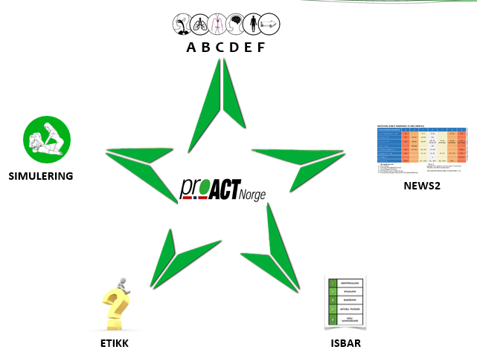

Forberedelser til grunnkurs:  
I forkant av kurset er det fint om du forbereder deg med å lese kursboken *proACT – Forebygge og behandle livstruende tilstander*. Innholde i boken blir igjennomgått på kursdagen, men det vil gi bedre læring dersom du er noe forberedt.



Agenda for dagen

|  |  |  |
| --- | --- | --- |
| **Tid** | **Innhold** | **Hvem** |
| 08:30- 09:15 | Velkommen  Hva ligger i ProACT konseptet?  Introduksjon til begrepene ABCDE, NEWS og ISBAR |  |
| 15 min | Pause |  |
| 09:30- 09:40 | Observasjon etter A – Airways |  |
| 09:40- 10:00 | Observasjon etter B - Breathing |  |
| 10:00- 10:30 | Observasjon etter C - Circulation |  |
| 15 min | Pause |  |
| 10:45- 11:10 | Observasjon etter D – Disability |  |
| 11:10- 11:20 | Observasjon etter E - Exposure |  |
| 11:20- 11:30 | Observasjon etter F – Further care |  |
| 11:30- 12:00 | Teamarbeid, kommunikasjon og etikk |  |
| 30 min | Lunsj |  |
| 12:30- 12:45 | Introduksjon til simulering  Inndeling i grupper. |  |
| Scenario 1  12:45- 13:30 | Simuleringstrening  Gruppevis rotasjon |  |
| 15 min | Pause |  |
| Scenario 2 13:45- 14:00 | Simuleringstrening  Gruppevis rotasjon |  |
| 15 min | Pause |  |
| Scenario 3 14:15- 15:30 | Simuleringstrening  Gruppevis rotasjon |  |
| Avslutning  15:30- 15:45 | Oppsummering og spørsmål  Takk for i dag |  |

Vel møtt! Hilsen kursansvarlige